**«Всероссийский день оказания правовой помощи детям»**

**в детском саду «Колосок» с. Махалино**

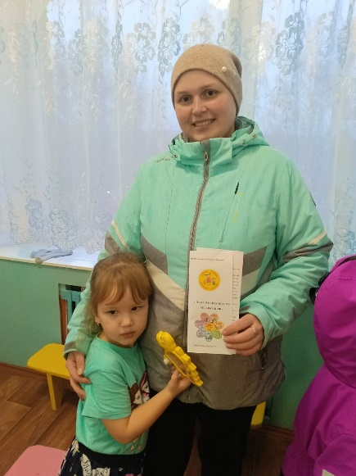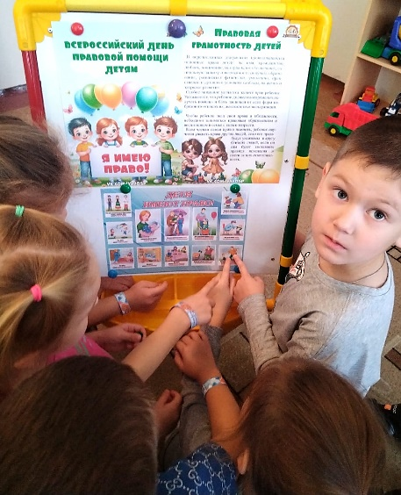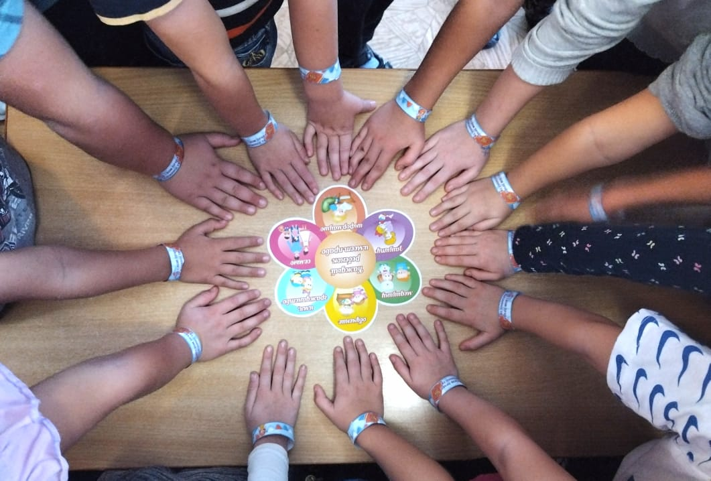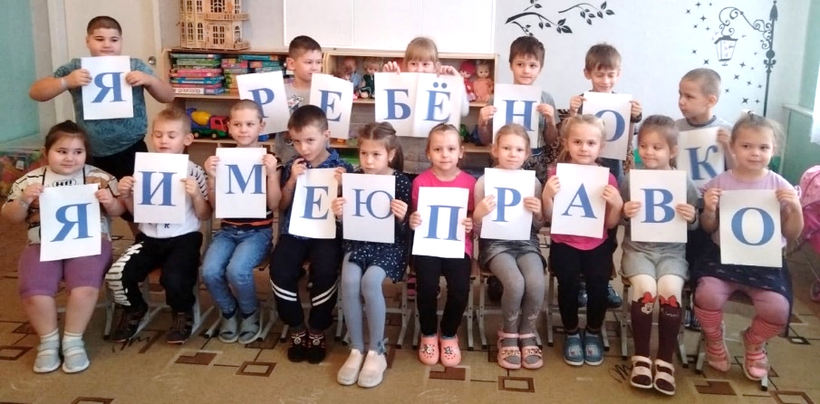 20 ноября ежегодно отмечается Всероссийский день оказания правовой помощи детям, посвященный принятию очень важного документа - Конвенции о правах ребенка. Мы обязаны защищать их права, обеспечивать им достойное будущее и создавать условия для их гармоничного развития. Только совместными усилиями мы сможем сделать мир лучше для наших детей.  
Сегодня 20 ноября, в рамках Всероссийского дня правовой помощи с детьми подготовительной группы была проведена беседа на тему «Путешествие в страну прав детей», с целью ознакомления и закрепления знаний детей с их правами и обязанностями. Дети познакомились с основными правами детей – правом на жизнь и имя, образование и отдых, медицинскую помощь и правильное питание, на семью и заботу со стороны взрослых. Во всех группах родительские уголки пополнились памятками и буклетами с данной информацией. Родители с особым интересом ознакомились с памятками. Результатом стало то, что дошкольники сами пришли к выводу, у каждого человека, даже самого маленького, есть права, но пользоваться ими необходимо так, чтобы не нарушать права других людей. Ну и конечно же, нельзя забывать и об обязанностях, которые также есть у любого человека, и у детей в том числе.

